UBND HUYỆN …  TRƯỜNG …. | CỘNG HOÀ XÃ HỘI CHỦ NGHĨA VIỆT NAM  Độc lập - Tự do - Hạnh phúc
ĐỀ THI GIỮA HỌC KÌ 2
NĂM HỌC: ………….
Môn: Toán 6
(Thời gian: 90 phút, không kể thời gian giao đề)

Phần I ( 3 điểm ): Trắc nghiệm (Chọn đáp án đúng trong các câu sau)
Câu 1: Nếu tung đồng xu 12 lần liên tiếp, có 7 lần xuất hiện mặt N thì xác suất thực nghiệm xuất hiện mặt N bằng bao nhiêu?
A: B: C: D:
Câu 2: Nếu tung đồng xu 17 lần liên tiếp, có 6 lần xuất hiện mặt S thì xác suất thực nghiệm xuất hiện mặt N bằng bao nhiêu?
A: B: C: D:
Câu 3: Cách viết nào sau đây cho ta phân số?
A: B: C: D:
Câu 4: Trong các phân số sau, phân số nào bằng phân số ?
A: B: C: D:
Câu 5: Phân số đối của phân số là phân số:
A: B: C: D:
Câu 6: Phân số nghịch đảo của phân số là phân số:
A: B: C: D:
Câu 7: Phân số viết dưới dạng hỗn số là:
A: B: C: D:
Câu 8: Trong các phân số sau, phân số có tử số là – 25 , mẫu số là 17 là:
A: B: C: D:
Câu 9: Cho hình vẽ dưới đây, phát biểu nào sau đây đúng?
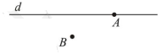
A: Điểm A không thuộc đường thẳng d
B: Điểm B thuộc đường thẳng d
C: Điểm A thuộc đường thẳng d
D: Điểm A không thuộc đường thẳng d, điểm B không thuộc đường thẳng d.
Câu 10: Có bao nhiêu điểm thuộc một đường thẳng a bất kì?
A: Chỉ 1 B: Chỉ 2 C: Chỉ 3 D: Có vô số
Câu 11: Ta vẽ được mấy đường thẳng đi qua 2 điểm A và B?
A: Chỉ 1 B: Chỉ 2 C: Chỉ 3 D: Có vô số
Câu 12: Ba điểm gọi là thẳng hàng khi nào?
A: Khi chúng tạo thành một tam giác
B: Khi chúng không tạo thành một tam giác
C: Khi chúng không cùng thuộc một đường thẳng
D: Khi chúng cùng thuộc một đường thẳng
Phần II ( 7 điểm ): Tự luận
Câu 13 (1 điểm):
Biểu đồ cột kép ở Hình 20 biểu diễn sản lượng cà phê và gạo xuất khẩu của Việt Nam trong ba năm 2017, 2018, 2019.
a. Tính tổng lượng cà phê xuất khẩu trong ba năm 2017, 2018, 2019.  b. Sản lượng cà phê xuất khẩu năm 2018 nhiều hơn sản lượng cà phê xuất khẩu năm 2019 là bao nhiêu?  c. Tính tổng lượng gạo xuất khẩu trong ba năm 2017, 2018, 2019.  d. Sản lượng gạo xuất khẩu năm 2019 nhiều hơn sản lượng cà phê xuất khẩu năm 2018 là bao nhiêu? | 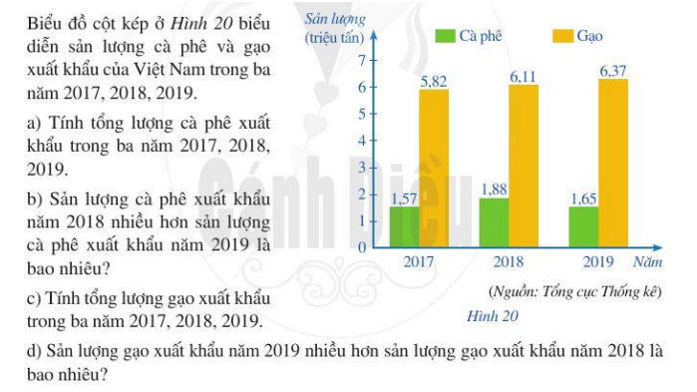
Câu 14 (4 điểm): Tính
- 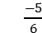 + 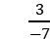 b) 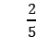 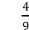 c) 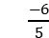 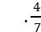 d) 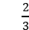 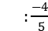
Câu 15 (2 điểm): Tính một cách hợp lí:
- 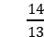 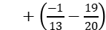 b) 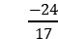 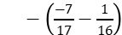
Câu 16 (1 điểm): Tìm x, biết:
- 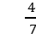 . x – 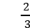 = 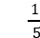 b) 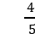 + 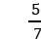 : x = 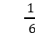
Câu 17 (1 điểm):
Đọc tên các điểm, các đường thẳng trong Hình 19.
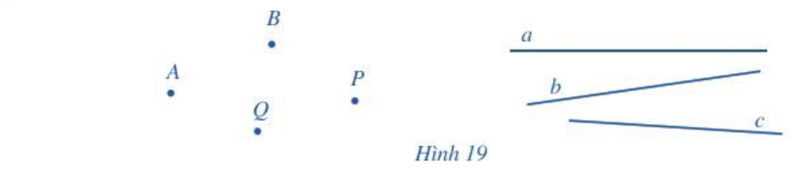
Câu 18 (1 điểm):
Quan sát Hình 21, chỉ ra các trường hợp ba điểm thẳng hàng. Trong mỗi trường hợp đó, chỉ ra điểm nằm giữa hai điểm còn lại.
